

**Приложение**

**к «Инструкции по охране труда для рабочих, занятых на подземных работах»**

**и «Инструкции по охране труда для рабочих, занятых на поверхности»**

|  |  |
| --- | --- |
| **СОГЛАСОВАНО:**  **Председатель Воркутинской территориальной организации Росуглепрофа**  **___________________Д.А. Максимов**  **«_____»_________________2025г.** | **УТВЕРЖДАЮ:**  **Заместитель генерального директора**  **по охране труда, производственному**  **контролю и экологии АО «Воркутауголь»**  **_________________А.А. Салтыков**  **«____»______________ 2025г.** |
| **Председатель Воркутинской**  **Территориальной профсоюзной организации НПГ**  **_________________М.А. Полномошнов**  **«_____»_________________2025г.** |  |

**ПРАВИЛА ОКАЗАНИЯ ПЕРВОЙ ПОМОЩИ ПРИ ТРАВМАХ И УХУДШЕНИИ ЗДОРОВЬЯ**

**СОДЕРЖАНИЕ**

1.Введение……………………………………………………………………………………………………………………………………………………….……3

2.Первая помощь………………………………………………………………………………………………………………………………………………….…3

3. Наборы средств и устройств, использующиеся для оказания первой помощи (аптечка первой помощи (автомобильная), аптечка для оказания первой помощи работникам) ……………………………….………………………………………………………………………………….………4

4. Перечень состояний, при которых оказывается первая помощь, перечень мероприятий по ее оказанию……………………………………....4

5.Перечень мероприятий по оказанию первой помощи ………………………………………………………………………………………………………4

6.Соблюдение правил личной безопасности и обеспечение безопасных условий для оказания первой помощи (возможные факторы риска, их устранение)………………………………………………………………………………………………………………………………………………………..6

7.Транспортировка пострадавшего……………………………………………………………………………………………………………………………….6

8.Простейшие меры профилактики инфекционных заболеваний, передающихся при непосредственном контакте с человеком, его кровью и другими биологическими жидкостями…………………………………………………………………………………………………………………….……8

9.Основные правила вызова диспетчера…………………………………………………………………………………………………………………….….8

10.Оказание первой помощи при отсутствии сознания, остановке дыхания и кровообращения……………………………………………………...8

11.Современный алгоритм проведения сердечно-легочной реанимации (СЛР). Техника проведения давления руками на грудину пострадавшего и искусственного дыхания при проведении СЛР……………………………………..……………………………………………….……8

12.Ошибки и осложнения, возникающие при выполнении реанимационных мероприятий………………………………………………………..…10

13.Показания к прекращению СЛР……………………………………………………………………………………………………………………………...10

14.Мероприятия, выполняемые после прекращения СЛР. Устойчивое боковое положение………………………………………………………...10

15.Порядок оказания первой помощи при частичном и полном нарушении проходимости верхних дыхательных путей, вызванном инородным телом у пострадавших в сознании, без сознания. Особенности оказания первой помощи тучному пострадавшему…………….11

16.Оказание первой помощи при наружных кровотечениях и травмах…………………………………………………………………………………..12

17.Признаки различных видов наружного кровотечения (артериального, венозного, капиллярного, смешанного)……………………………..12

18.Способы временной остановки наружного кровотечения: пальцевое прижатие артерии, наложение жгута, максимальное сгибание конечности в суставе, прямое давление на рану, наложение давящей повязки………………………………………………………………………..12

19.Оказание первой помощи при носовом кровотечении…………………………………………………………………………………………………...16

20.Понятие о травматическом шоке, причины и признаки…………………………………………………………………………………………………..16

21.Мероприятия, предупреждающие развитие травматического шока…………………………………………………………………………………..16

22.Цель и последовательность подробного осмотра пострадавшего……………………………………………………………………………….……16

23.Травмы головы. Оказание первой помощи………………………………………………………………………………………………………………...17

24.Особенности оказания первой помощи при травмах глаза и носа…………………………………………………………………………………….18

25.Травмы шеи, оказание первой помощи. Временная остановка наружного кровотечения при травмах шеи……………………………….….18

26.Фиксация шейного отдела позвоночника (вручную, подручными средствами, с использованием медицинских изделий)……………….…18

27.Травмы груди, оказание первой помощи…………………………………………………………………………………………………………………...19

28.Основные проявления травмы груди, особенности наложения повязок при травме груди, наложение окклюзионной (герметизирующей) повязки…………………………………………………………………………………………………………………………………………………………….….19

29.Травмы живота и таза, основные проявления. Оказание первой помощи…………………………………………………………………………...20

30.Закрытая травма живота с признаками внутреннего кровотечения. Оказание первой помощи………………………………………………….20

31.Особенности наложения повязок на рану при выпадении органов брюшной полости, при наличии инородного тела в ране………….….20

32.Травмы конечностей, оказание первой помощи…………………………………………………………………………………………………………..21

33.Понятие "иммобилизация". Способы иммобилизации при травме конечностей……………………………………………………………………21

34.Травмы позвоночника. Оказание первой помощи………………………………………………………………………………………………………...21

35.Оказание первой помощи при прочих состояниях………………………………………………………………………………………………………..22

36.Ожог верхних дыхательных путей, основные проявления. Оказание первой помощи…………………………………………………………….23

37.Основные проявления переохлаждения (гипотермии), отморожения, оказание первой помощи………………………………………………..23

38.Отравления, пути попадания ядов в организм…………………………………………………………………………………………………………….24

39.Оказание первой помощи при попадании отравляющих веществ в организм через дыхательные пути, пищеварительный тракт, кожу..24

40.Цель и принципы придания пострадавшим оптимальных положений тела………………………………………………………………………….25

41.Оптимальные положения тела пострадавшего с травмами груди, живота, таза, конечностей, с потерей сознания, с признаками кровопотери………………………………………………………………………………………………………………………………………………………….25

42.Способы контроля состояния пострадавшего, находящегося в сознании, без сознания………………………………………………………….26

43.Оказание первой помощи при судорожном приступе…………………………………………………………………………………………………….26

44.Оказание первой психологической помощи при возникновении острых стрессовых реакций……………………………………………………27

45.Способы самопомощи в экстремальных ситуациях………………………………………………………………………………………………………28

46.Принципы передачи пострадавшего медицинской бригаде экстренного реагирования, другим службам, сотрудники которых обязаны оказывать первую помощь………………………………………………………………………………………………………………………………………..28

47.Признаки опасных повреждений и состояний……………………………………………………………………………………………………………..28

48.Инструкция по оказанию первой помощи с применением Аптечки для оказания первой помощи работникам……………………………….30

1. **ВВЕДЕНИЕ**

**Настоящие «Правила…» являются неотъемлемой частью Инструкции по охране труда для рабочих, занятых на подземных работах» и «Инструкции по охране труда для рабочих занятых, на поверхности» и обязательным для исполнения работающим персоналом АО «Воркутауголь»**

1. Все рабочие должны уметь оказывать первую помощь и иметь при себе индивидуальные перевязочные пакеты в прочной водонепроницаемой оболочке.
2. Своевременное оказание первой помощи пострадавшему сразу на месте в большинстве случаев позволяет избежать тяжелых последствий.
3. О каждом несчастном случае на производстве или ухудшении состояния своего здоровья необходимо немедленно сообщить непосредственному руководителю или диспетчеру и обратиться в здравпункт предприятия.

**Телефоны экстренных служб:**

**Телефон 112 - единый номер вызова экстренных служб.**

По данному мобильному номеру можно вызвать:

* пожарных;
* спасателей;
* полицию;
* скорую помощь;
* «антиреррор».

Стационарные телефоны:

**Телефон 01**- пожарная часть;

**Телефон 02-** полиция;

**Телефон 03-** скорая помощь.

**Телефоны диспетчеров СП АО «Воркутауголь»:**

СП «Шахта Воркутинская» – **59-306;**

СП «Шахта Комсомольская» – **57-306;**

СП «Шахта Воргашорская»– **56-206, 5-61-06;**

СП «Шахта Заполярная» – **51-309, 51-306**, **8-922-084-86-30;**

СП «Печорская ЦОФ» – **51-736, 51-746;**

СП «СП ВМЗ», СП «ВРП» **- 7-22-22;**

СП «ВТП» поездной диспетчер **-7-02-11, 8-922-084-84-16;**

пассажирский диспетчер **-7-23-33, 8-922-084-84-29;**

грузовой диспетчер – **7-06-62, 8-922-278-26-83;**

СП «Угольный разрез «Юньягинский»» **- 5-77-65.**

**2.ПЕРВАЯ ПОМОЩЬ**

В настоящее время первая помощь определяется как комплекс мероприятий, направленных на поддержание жизни и здоровья, оказываемых до оказания медицинской помощи пострадавшим при несчастных случаях, травмах, отравлениях и других состояниях и заболеваниях, угрожающих их жизни и здоровью, участниками оказания первой помощи. Цель ее состоит в устранении явлений, угрожающих жизни, а также - в предупреждении дальнейших повреждений и возможных осложнений.

Система оказания первой помощи состоит из трех основных компонентов:

1. Нормативно-правовое обеспечение (федеральные законы и прочие нормативные акты и документы, определяющие обязанности и права участников оказания первой помощи, их оснащение, объем первой помощи и т.д.).

2. Обучение участников оказания первой помощи правилам и навыкам ее оказания.

3. Оснащение участников оказания первой помощи средствами для ее оказания (аптечками и укладками).

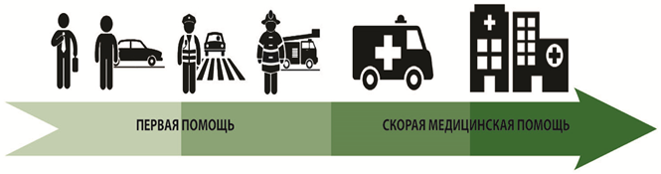

Участники оказания первой помощи могут иметь различную подготовку к ее оказанию и оснащение. Также они могут быть обязанными оказывать первую помощь, либо иметь право ее оказывать.

В случае какого-либо происшествия, как правило, оказать первую помощь могут работники, обученные оказанию первой помощи.

Сотрудники органов внутренних дел и пожарно-спасательных подразделений **обязаны** оказывать первую помощь и имеют соответствующее оснащение. При прибытии на место происшествия они должны приступить к оказанию первой помощи сменив других участников оказания первой помощи.

В большинстве случаев первая помощь заканчиваться передачей пострадавших прибывшей медицинской бригаде экстренного реагирования( далее – МБЭР), которая, продолжая оказание помощи в пути, доставляет пострадавшего в лечебное учреждение.

Таким образом, оказание первой помощи в большинстве случаев занимает небольшой промежуток времени (иногда всего несколько минут) до прибытия на место происшествия более квалифицированного сотрудника. Но без оказания первой помощи в этот короткий промежуток времени пострадавший может потерять шанс выжить в экстренной ситуации, либо у него разовьются тяжелые нарушения в организме, которые негативно повлияют на процесс дальнейшего лечения.

3.Наборы средств и устройств, использующиеся для оказания первой помощи (аптечка первой помощи (автомобильная), аптечка для оказания первой помощи работникам)

Основные компоненты, их назначение

К наиболее распространенным наборам средств и устройств, использующихся для оказания первой помощи, относятся "Аптечка первой помощи (автомобильная)" и "Аптечка для оказания первой помощи работникам".

Аптечки первой помощи располагаются на постах оказания первой помощи. Места расположения постов и состав аптечек перечислены в приказах, изданных по структурным подразделениям.

Аптечка первой помощи (автомобильная) предназначена для оказания первой помощи пострадавшим в дорожно-транспортных происшествиях. Утвержденный новый состав аптечки рассчитан на оказание первой помощи при травмах и угрожающих жизни состояниях и является обязательным (замена компонентов аптечки не допускается).

**4.Перечень состояний, при которых оказывается первая помощь, перечень мероприятий по ее оказанию**

В соответствии с приказом Министерства здравоохранения Российской Федерации от 3 мая 2024 г. № 220н "Об утверждении Порядка оказания первой помощи", **первая помощь оказывается при следующих состояниях:**

1. Отсутствие сознания.

2. Остановка дыхания и (или) кровообращения.

3. Нарушение проходимости дыхательных путей инородным телом и иные угрожающие жизни факторы и здоровью нарушения дыхания.

4. Наружные кровотечения.

5. Травмы, ранения и поражения, вызванные механическими, химическими, электрическими, термическими поражающими факторами, воздействием излучения.

6. Отравления.

7. Укусы или ужаливания ядовитых животных.

8. Судорожный приступ, сопровождающийся потерей сознания.

9. Острые психологические реакции на стресс.

**5.При указанных состояниях выполняются следующие мероприятия:**

1.Проведение оценки обстановки и обеспечение безопасных условий для оказания первой помощи:

- определение факторов, представляющих непосредственную угрозу для собственной жизни и здоровья, жизни и здоровья пострадавшего (пострадавших) и окружающих лиц;

- устранение факторов, представляющих непосредственную угрозу для жизни и здоровья пострадавшего (пострадавших), а также участников оказания первой помощи и окружающих лиц, в том числе предотвращение дополнительного травмирования пострадавшего (пострадавших);

- обеспечение собственной безопасности, в том числе с использованием средств индивидуальной защиты (перчатки медицинские, маска медицинская);

- оценка количества пострадавших;

- устное информирование пострадавшего и окружающих лиц о готовности оказывать первую помощь, а также о начале проведения мероприятий по оказанию первой помощи;

- устранение воздействия повреждающих факторов на пострадавшего;

- извлечение пострадавшего из транспортного средства или других труднодоступных мест;

- обеспечение проходимости дыхательных путей при их закупорке инородным телом;

- перемещение пострадавшего в безопасное место.

2.Проведение обзорного осмотра пострадавшего (пострадавших) для выявления продолжающегося наружного кровотечения. При необходимости осуществление мероприятий по временной остановке наружного кровотечения одним или несколькими способами:

- прямым давлением на рану;

- если прямое давление на рану невозможно, опасно или неэффективно (инородное тело в ране, открытый перелом с выступающими в рану костными отломками), наложение давящей повязки (в том числе с фиксацией инородного тела) и (или) кровоостанавливающего жгута;

- если кровотечение остановлено прямым давлением на рану - наложение давящей повязки;

- при обширном повреждении конечности, отрыве конечности, если кровотечение не останавливается при прямом давлении на рану и (или) давящая повязка неэффективна - наложение кровоостанавливающего жгута.

3.Определение наличия признаков жизни у пострадавшего:

- определение наличия сознания;

**- при наличии сознания** - проведение подробного осмотра и опроса пострадавшего:

опрос пострадавшего;

проведение осмотра головы;

проведение осмотра шеи;

проведение осмотра груди;

проведение осмотра спины;

проведение осмотра живота и таза;

проведение осмотра конечностей.

**- при отсутствии сознания** - восстановление проходимости дыхательных путей посредством запрокидывания головы с подъемом подбородка;

- определение наличия дыхания с помощью слуха, зрения и осязания.

4.Проведение сердечно-легочной реанимации и поддержание проходимости дыхательных путей:

4.1.При отсутствии у пострадавшего признаков жизни (дыхания, кровообращения):

- призыв окружающих лиц (при их наличии) для содействия оказанию первой помощи, вызов диспетчера;

- проведение сердечно-легочной реанимации на твердой ровной поверхности;

- при появлении у пострадавшего признаков жизни - выполнение мероприятий по поддержанию проходимости дыхательных путей в соответствии с п. 4.2;

4.2.При наличии у пострадавшего признаков жизни (дыхания, кровообращения) и отсутствии сознания:

- выполнение мероприятий по поддержанию проходимости дыхательных путей посредством придания пострадавшему устойчивого бокового положения;

- в случае невозможности придания устойчивого бокового положения в результате травмы или других причин - запрокидывание и удержание запрокинутой головы пострадавшего с подъемом подбородка.

5.Проведение подробного осмотра и опроса пострадавшего (при наличии сознания) для выявления признаков травм, ранений, поражений, вызванных механическими, химическими, электрическими, термическими поражающими факторами, воздействием излучения и других состояний, угрожающих его жизни и здоровью:

- опрос пострадавшего;

- проведение осмотра головы;

- проведение осмотра шеи;

- проведение осмотра груди;

- проведение осмотра спины;

- проведение осмотра живота и таза;

- проведение осмотра конечностей.

6.Выполнение мероприятий по оказанию первой помощи пострадавшему в зависимости от характера травм, ранений, отравлений, поражений, вызванных механическими, химическими, электрическими, термическими поражающими факторами, воздействием излучения, и других состояний, угрожающих его жизни и здоровью:

6.1.При ранении грудной клетки - наложение окклюзионной (герметизирующей) повязки;

6.2.При отравлении через рот - промывание желудка путем приема воды и вызывания рвоты;

6.3.При травмах, воздействиях излучения, высоких температур, химических веществ - охлаждение;

6.4.При эффектах воздействия низких температур - проведение термоизоляции и согревания;

6.5.При травмах различных областей тела - наложение повязок;

6.6.При травмах различных частей тела - проведение иммобилизации (обездвиживания) с использованием медицинских изделий или подручных средств; аутоиммобилизация или обездвиживание руками травмированных частей тела, для обезболивания и предотвращения осложнений;

6.7.При судорожном приступе, сопровождающимся потерей сознания - не препятствуя судорожным движениям, предотвращение дополнительного травмирования головы, после окончания судорожного приступа - поддерживание проходимости дыхательных путей, в том числе посредством придания пострадавшему устойчивого бокового положения.

7.Оказание помощи пострадавшему в принятии лекарственных препаратов для медицинского применения, назначенных ему ранее лечащим врачом.

8.Придание и поддержание оптимального положения тела пострадавшего.

9.Вызов МБЭР (если вызов МБЭР не был осуществлен ранее), осуществление контроля состояния пострадавшего (наличия сознания, дыхания, кровообращения и отсутствия наружного кровотечения), оказание пострадавшему психологической поддержки, перемещение, транспортировка пострадавшего, передача пострадавшего МБЭР.

6.Соблюдение правил личной безопасности и обеспечение безопасных условий для оказания первой помощи (возможные факторы риска, их устранение)

Перед началом действий на месте происшествия следует обеспечить безопасные условия для оказания первой помощи. При этом необходимо помнить, что может угрожать участнику оказания первой помощи, пострадавшему и очевидцам происшествия:

- поражение электрическим током;

- интенсивное дорожное движение;

- возможное возгорание или взрыв;

- поражение токсическими веществами;

- высокая вероятность обрушения здания или каких-либо конструкций;

-обвалы и обрушения горных пород;

-внезапные выбросы угля, породы и газа;

-движущие машины и механизмы;

-пожар.

Для снижения риска поражения необходимо, например, выключить электричество, установить знаки аварийной остановки, перегородить проезжую часть автомобилем, попытаться потушить пожар, сообщить собравшимся людям, что сейчас будет оказываться первая помощь.

7.Транспортировка пострадавшего

Иногда может возникнуть ситуация, когда требуется извлечение пострадавшего. При этом следует помнить, что экстренное извлечение пострадавших из автомобиля или другого труднодоступного места выполняется только при наличии угрозы для его жизни и здоровья и невозможности оказания первой помощи в тех условиях, в которых находится пострадавший. Во всех остальных случаях лучше дождаться приезда МБЭР.

При невозможности дождаться МБЭР необходимо приступить к транспортировке пострадавшего самостоятельно – на носилках.

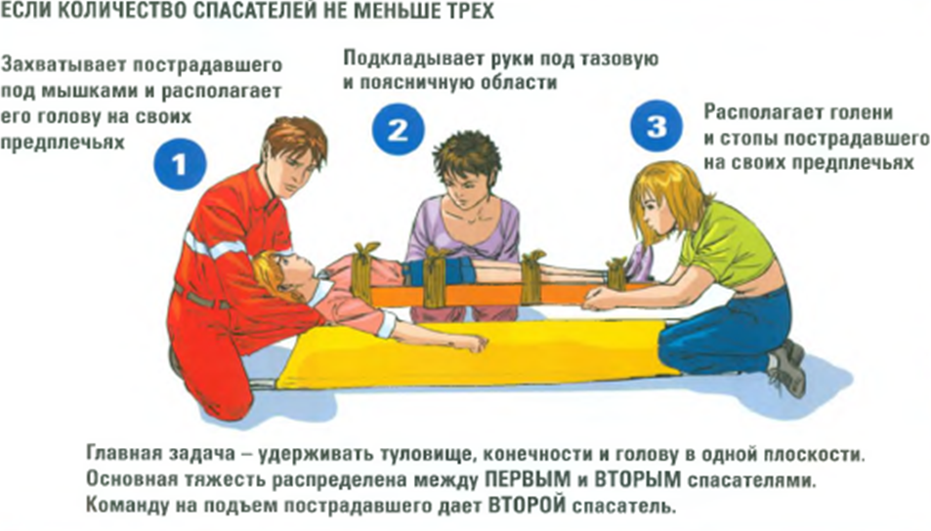

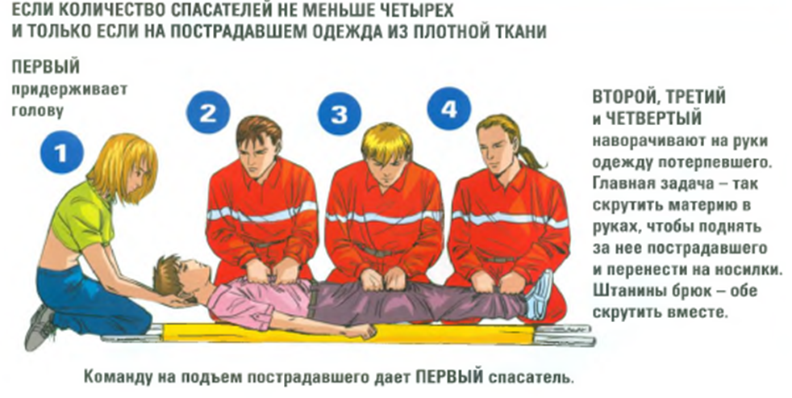

**Правила транспортировки пострадавшего на носилках:**

1. Вверх по лестнице или в горизонтальном положении – головой вперед.
2. Вниз по лестнице – точно также, но непременно головой назад.

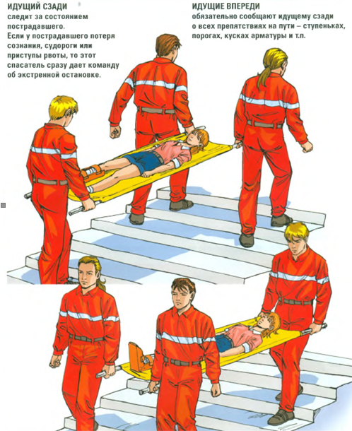

8.Простейшие меры профилактики инфекционных заболеваний, передающихся при непосредственном контакте с человеком, его кровью и другими биологическими жидкостями

Для снижения риска заражения при оказании первой помощи следует использовать медицинские перчатки (для защиты рук) и защитные устройства для проведения искусственного дыхания "рот-устройство-рот", находящиеся в аптечках первой помощи.

В состав аптечки для оказания первой помощи работникам входят медицинские 3-слойные маски из нетканого материала, которые применяются для снижения риска инфицирования человека, оказывающего первую помощь.

В случае попадания крови и других биологических жидкостей на кожу следует немедленно смыть их проточной водой, тщательно вымыть руки. При наличии спиртовых антисептические салфеток из бумажного текстилеподобного материала (находятся в аптечке для оказания первой помощи работникам) необходимо обработать кожу с их помощью.

После проведения искусственного дыхания рекомендуется прополоскать рот во избежание заражения вирусным заболеванием.

9.Основные правила вызова диспетчера

При обнаружении пострадавшего незамедлительно необходимо вызвать диспетчера соответствующего структурного подразделения (телефоны диспетчеров СП указаны во введении к инструкции на стр.3).

Необходимо сообщить диспетчеру следующую информацию:

-фамилию и профессию пострадавшего;

- место происшествия, что произошло;

-время травмы и характер повреждений;

- число пострадавших и тяжесть их состояния;

- какая помощь оказывается.

Телефонную трубку положить последним, после сообщения диспетчера о том, что вызов принят.

10.ОКАЗАНИЕ ПЕРВОЙ ПОМОЩИ ПРИ ОТСУТСТВИИ СОЗНАНИЯ, ОСТАНОВКЕ ДЫХАНИЯ И КРОВООБРАЩЕНИЯ

Основные признаки жизни у пострадавшего.

К основным признакам жизни относятся наличие сознания, самостоятельное дыхание и кровообращение. Они проверяются в ходе выполнения алгоритма сердечно-легочной реанимации.

Причины нарушения дыхания.

Внезапная смерть (остановка дыхания и кровообращения) может быть вызвана заболеваниями (инфаркт миокарда, нарушения ритма сердца и др.) или внешним воздействием (травма, поражение электрическим током, утопление и др.). Вне зависимости от причин исчезновения признаков жизни сердечно-легочная реанимация проводится в соответствии с определенным алгоритмом.

Способы проверки сознания, дыхания, кровообращения у пострадавшего.

При оказании первой помощи используются простейшие способы проверки наличия или отсутствия признаков жизни:

- для проверки сознания участник оказания первой помощи пытается вступить с пострадавшим в словесный и тактильный контакт, проверяя его реакцию на это;

- для проверки дыхания используются осязание, слух и зрение (более подробно техника проверки сознания и дыхания описана в следующем разделе);

- отсутствие дыхания является одновременно признаком отсутствия кровообращения.

11.Современный алгоритм проведения сердечно-легочной реанимации (СЛР). Техника проведения давления руками на грудину пострадавшего и искусственного дыхания при проведении СЛР

На месте происшествия участнику оказания первой помощи следует оценить безопасность для себя, пострадавшего (пострадавших) и окружающих. После этого следует устранить угрожающие факторы или минимизировать риск собственного повреждения, риск для пострадавшего (пострадавших) и окружающих.

Далее необходимо проверить наличие сознания у пострадавшего. Для проверки сознания необходимо аккуратно потормошить пострадавшего за плечи и громко спросить: "Что с Вами? Нужна ли Вам помощь?"

(рисунок 1). Человек, находящийся в бессознательном состоянии, не сможет отреагировать и ответить на эти вопросы.

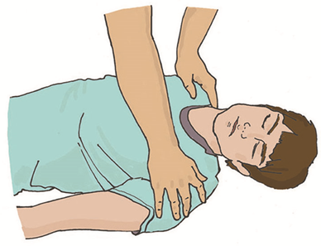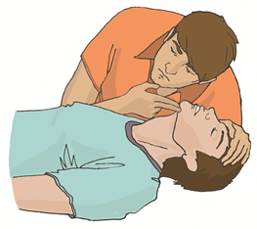

Рисунок 1 Рисунок 2

При отсутствии признаков сознания следует определить наличие дыхания у пострадавшего. Для этого необходимо восстановить проходимость дыхательных путей у пострадавшего: одну руку положить на лоб пострадавшего, двумя пальцами другой взять за подбородок, запрокинуть голову, поднять подбородок и нижнюю челюсть. При подозрении на травму шейного отдела позвоночника запрокидывание следует выполнять максимально аккуратно и щадяще.

Для проверки дыхания следует наклониться щекой и ухом ко рту и носу пострадавшего (рисунок 2) и в течение 10 сек. попытаться услышать его дыхание, почувствовать выдыхаемый воздух на своей щеке и увидеть движения грудной клетки у пострадавшего. При отсутствии дыхания грудная клетка пострадавшего останется неподвижной, звуков его дыхания не будет слышно, выдыхаемый воздух изо рта и носа не будет ощущаться щекой.

Отсутствие сознания и дыхания определяет необходимость вызова диспетчера и проведения сердечно-легочной реанимации. Для этого надо громко позвать на помощь, обращаясь к конкретному человеку, находящемуся рядом с местом происшествия и дать ему соответствующие указание. Указания следует давать кратко, понятно, информативно: "Человек не дышит. Вызывайте диспетчера. Сообщите мне, что вызвали".

При отсутствии возможности привлечения помощника, диспетчера следует вызвать самостоятельно.

Одновременно с вызовом диспетчера необходимо приступить к давлению руками на грудину пострадавшего, который должен располагаться лежа на спине на твердой ровной поверхности. При этом основание ладони одной руки участника оказания первой помощи помещается на середину грудной клетки пострадавшего, вторая рука помещается сверху первой, кисти рук берутся в замок (рисунок 3), руки выпрямляются в локтевых суставах, плечи участника оказания первой помощи располагаются над пострадавшим так, чтобы давление осуществлялось перпендикулярно плоскости грудины (рисунок 4).

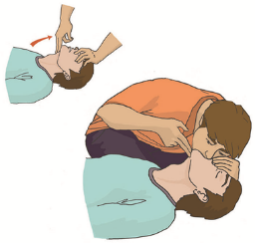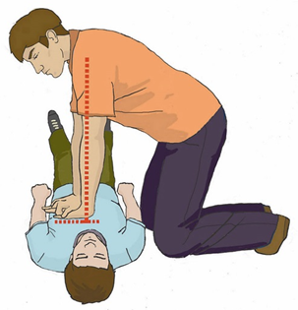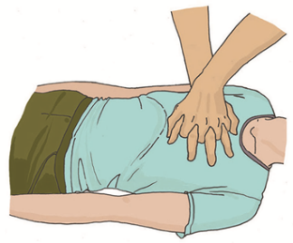

Рисунок 3 Рисунок 4 Рисунок 5

Давление руками на грудину пострадавшего выполняется весом туловища участника оказания первой помощи на глубину 5-6 см с частотой 100-120 в минуту. **После 30 надавливаний руками на грудину** пострадавшего необходимо осуществить искусственное дыхание методом "Рот-ко-рту" (рисунок 5).

Для этого следует открыть дыхательные пути пострадавшего (запрокинуть голову, поднять подбородок), зажать его нос двумя пальцами, **сделать два вдоха искусственного дыхания,** при этом рекомендуется использовать устройство для проведения искусственного дыхания из аптечки или укладки**.**

Вдохи искусственного дыхания выполняются следующим образом: необходимо сделать свой нормальный вдох, герметично обхватить своими губами рот пострадавшего и выполнить равномерный выдох в его дыхательные пути в течение 1 секунды, наблюдая за движением его грудной клетки. Ориентиром достаточного объема вдуваемого воздуха и эффективного вдоха искусственного дыхания является начало подъема грудной клетки, определяемое участником оказания первой помощи визуально. После этого, продолжая поддерживать проходимость дыхательных путей, необходимо дать пострадавшему совершить пассивный выдох, после чего повторить вдох искусственного дыхания вышеописанным образом. На 2 вдоха искусственного дыхания должно быть потрачено не более 10 секунд. Не следует делать более двух попыток вдохов искусственного дыхания в перерывах между давлениями руками на грудину пострадавшего.

В случае невозможности выполнения искусственного дыхания методом "Рот-ко-рту" (например, повреждение губ пострадавшего), производится искусственное дыхание методом "Рот-к-носу". При этом техника выполнения отличается тем, что участник оказания первой помощи закрывает рот пострадавшему при запрокидывании головы и обхватывает своими губами нос пострадавшего.

Далее следует продолжить реанимационные мероприятия, чередуя 30 надавливаний на грудину с 2-мя вдохами искусственного дыхания.

12.Ошибки и осложнения, возникающие при выполнении реанимационных мероприятий

К основным ошибкам при выполнении реанимационных мероприятий относятся:

- нарушение последовательности мероприятий сердечно-легочной реанимации;

- неправильная техника выполнения давления руками на грудину пострадавшего (неправильное расположение рук, недостаточная или избыточная глубина надавливаний, неправильная частота, отсутствие полного поднятия грудной клетки после каждого надавливания);

- неправильная техника выполнения искусственного дыхания (недостаточное или неправильное открытие дыхательных путей, избыточный или недостаточный объем вдуваемого воздуха);

- неправильное соотношение надавливаний руками на грудину и вдохов искусственного дыхания;

- время между надавливаниями руками на грудину пострадавшего превышает 10 сек.

Самым распространенным осложнением сердечно-легочной реанимации является перелом костей грудной клетки (преимущественно ребер). Наиболее часто это происходит при избыточной силе давления руками на грудину пострадавшего, неверно определенной точке расположения рук, повышенной хрупкости костей (например, у пострадавших пожилого и старческого возраста).

13.Показания к прекращению СЛР

Реанимационные мероприятия продолжаются до прибытия МБЭР, либо до появления явных признаков жизни у пострадавшего (появления самостоятельного дыхания, возникновения кашля, произвольных движений).

В случае длительного проведения реанимационных мероприятий и возникновения физической усталости у участника оказания первой помощи необходимо привлечь помощника к осуществлению этих мероприятий. Большинство современных отечественных и зарубежных рекомендаций по проведению сердечно-легочной реанимации предусматривают смену ее участников примерно каждые 2 минуты, или спустя 5-6 циклов надавливаний и вдохов.

Реанимационные мероприятия могут не осуществляться пострадавшим с явными признаками нежизнеспособности (травма, несовместимая с жизнью).

14.Мероприятия, выполняемые после прекращения СЛР. Устойчивое боковое положение

В случае появления самостоятельного дыхания у пострадавшего с отсутствующим сознанием (либо если у пострадавшего, внезапно потерявшего сознание, изначально имелось дыхание) ему необходимо придать устойчивое боковое положение. Для этого необходимо выполнить следующую последовательность действий:

Шаг 1.

Расположить ближнюю руку пострадавшего под прямым углом к его телу (рисунок 1).

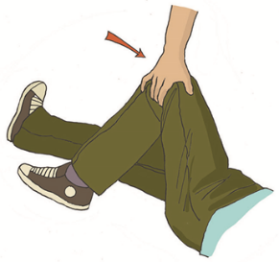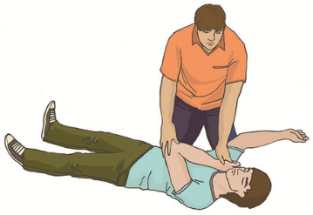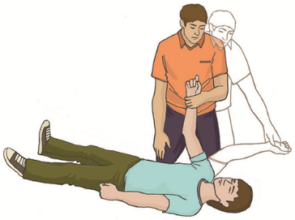

Рисунок 1 Рисунок 2 Рисунок 3

Шаг 2.

Дальнюю руку пострадавшего приложить тыльной стороной ладони к противоположной щеке пострадавшего, придерживая ее своей рукой (рисунок 2).

Шаг 3.

После этого согнуть дальнюю от себя ногу пострадавшего в колене, поставить ее с опорой на стопу, надавить на колено этой ноги на себя (в указанном на рисунке 3 направлении) и повернуть пострадавшего.

Шаг 4.

После поворота пострадавшего набок слегка запрокинуть его голову для открытия дыхательных путей и подтянуть ногу, лежащую сверху, ближе к животу (рисунок 4).

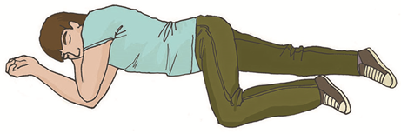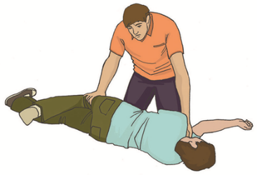

Рисунок 4 Рисунок 5

В результате описанных выше действий пострадавший будет находиться в положении, изображенном на рисунке 5. Необходимо наблюдать за его состоянием до прибытия МБЭР, регулярно оценивая наличие у него дыхания.

15.Порядок оказания первой помощи при частичном и полном нарушении проходимости верхних дыхательных путей, вызванном инородным телом у пострадавших в сознании, без сознания. Особенности оказания первой помощи тучному пострадавшему.

Типичным признаком нарушения проходимости дыхательных путей является поза, при которой человек держится рукой за горло и одновременно пытается кашлять, чтобы удалить инородное тело.

Существует частичное или полное нарушение проходимости верхних дыхательных путей, вызванное инородным телом. Для того, чтобы определить степень нарушения, можно спросить пострадавшего, подавился ли он.

При частичном нарушении проходимости верхних дыхательных путей пострадавший отвечает на вопрос, может кашлять.

При полном нарушении проходимости верхних дыхательных путей пострадавший не может говорить, не может дышать или дыхание явно затруднено (шумное, хриплое), может хватать себя за горло, может кивать.

При частичном нарушении проходимости следует предложить пострадавшему покашлять

При полном нарушении проходимости верхних дыхательных путей необходимо предпринять меры по удалению инородного тела (рисунок 1):

1. Встать сбоку и немного сзади пострадавшего.

2. Придерживая пострадавшего одной рукой, другой наклонить его вперед, чтобы в случае смещения инородного тела оно попало в рот пострадавшего, а не опустилось ниже в дыхательные пути.

3. Нанести 5 резких ударов основанием своей ладони между лопатками пострадавшего.

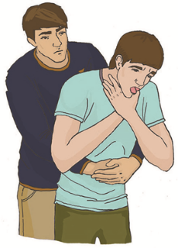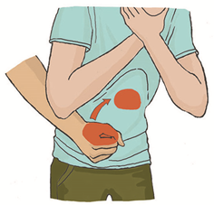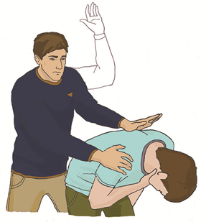

Рисунок 30 Рисунок 2 Рисунок 3

4. Проверять после каждого удара, не удалось ли устранить нарушение проходимости.

5. Если после 5 ударов инородное тело не удалено, то следует:

- встать позади пострадавшего и обхватить его обеими руками на уровне верхней части живота;

- сжать кулак одной из рук и поместить его над пупком большим пальцем к себе (рисунок 2);

- обхватить кулак другой рукой и, слегка наклонив пострадавшего вперед, резко надавить на его живот в направлении внутрь и кверху (рисунок 3);

- при необходимости надавливания повторить до 5 раз.

Если удалить инородное тело не удалось, необходимо продолжать попытки его удаления, перемежая пять ударов по спине с пятью надавливаниями на живот.

Если пострадавший потерял сознание - необходимо начать сердечно-легочную реанимацию в объеме давления руками на грудину и искусственного дыхания. При этом следует следить за возможным появлением инородного тела во рту для того, чтобы своевременно удалить его.

В случае, если инородное тело нарушило проходимость дыхательных путей у тучного человека, оказание первой помощи начинается с 5 ударов между лопатками.

У тучных людей или не осуществляется давление на живот. Вместо него проводятся надавливания на нижнюю часть груди.

16.ОКАЗАНИЕ ПЕРВОЙ ПОМОЩИ ПРИ НАРУЖНЫХ КРОВОТЕЧЕНИЯХ И ТРАВМАХ

Цель и порядок выполнения обзорного осмотра пострадавшего

Целью обзорного осмотра является определение признаков кровотечения, требующего скорейшей остановки. Обзорный осмотр производится очень быстро, в течение 1-2 секунд, с головы до ног.

Понятия "кровотечение", "острая кровопотеря"

Под кровотечением понимают ситуацию, когда кровь (в норме находящаяся внутри сосудов человеческого тела) по разным причинам (чаще всего в результате травмы) покидает сосудистое русло, что приводит к острой кровопотере - безвозвратной утрате части крови. Это сопровождается снижением функции системы кровообращения по переносу кислорода и питательных веществ к органам, что сопровождается ухудшением или прекращением их деятельности.

Основные признаки острой кровопотери:

- резкая общая слабость;

- чувство жажды;

- головокружение;

- мелькание "мушек" перед глазами;

- обморок, чаще при попытке встать;

- бледная, влажная и холодная кожа;

- учащенное сердцебиение;

- частое дыхание.

Указанные признаки могут наблюдаться как при наличии продолжающегося наружного кровотечения, так и при остановленном кровотечении, а также при отсутствии видимого или продолжающегося кровотечения.

17.Признаки различных видов наружного кровотечения (артериального, венозного, капиллярного, смешанного)

Наружное кровотечение сопровождается повреждением кожных покровов и слизистых оболочек, при этом кровь изливается наружу в окружающую среду.

По виду поврежденных сосудов кровотечения бывают:

**- Артериальные**. Являются наиболее опасными, так как при ранении крупных артерий происходит большая потеря крови за короткое время. Признаком артериальных кровотечений обычно является пульсирующая алая струя крови, быстро расплывающаяся лужа крови алого цвета, быстро пропитывающаяся кровью одежда пострадавшего.

**- Венозные**. Характеризуются меньшей скоростью кровопотери, кровь темно-вишневая, вытекает "ручьем". Венозные кровотечения могут быть менее опасными, чем артериальные, однако также требуют скорейшей остановки.

**- Капиллярные**. Наблюдаются при ссадинах, порезах, царапинах. Капиллярное кровотечение непосредственной угрозы для жизни, как правило, не представляет.

**- Смешанные**. Это кровотечения, при которых имеются одновременно артериальное, венозное и капиллярное кровотечение. Наблюдаются, например, при отрыве конечности. Опасны вследствие наличия артериального кровотечения.

18.Способы временной остановки наружного кровотечения: пальцевое прижатие артерии, наложение жгута, максимальное сгибание конечности в суставе, прямое давление на рану, наложение давящей повязки

В случае, если пострадавший получил травму, человеку, оказывающему первую помощь, необходимо выполнить следующие мероприятия:

- обеспечить безопасные условия для оказания первой помощи;

- убедиться в наличии признаков жизни у пострадавшего;

- провести обзорный осмотр для определения наличия кровотечения;

- определить вид кровотечения;

- выполнить остановку кровотечения наиболее подходящим способом или их комбинацией.

В настоящее время при оказании первой помощи используются следующие способы временной остановки кровотечения:

1. Прямое давление на рану.

2. Наложение давящей повязки.

3. Пальцевое прижатие артерии.

4. Максимальное сгибание конечности в суставе.

5. Наложение кровоостанавливающего жгута.

1. Прямое давление на рану является наиболее простым способом остановки кровотечений. При его использовании рана закрывается стерильными салфетками или стерильным бинтом, после чего на область раны осуществляется давление рукой участника оказания первой помощи с силой, достаточной для остановки кровотечения (рисунок 1). При отсутствии бинта или салфеток для наложения на рану можно использовать любую подручную ткань.

Пострадавшему также можно рекомендовать попытаться самостоятельно остановить имеющееся у него кровотечение, используя прямое давление на рану.

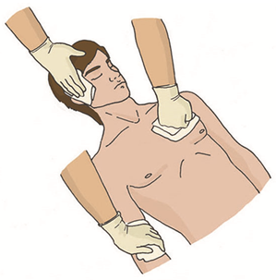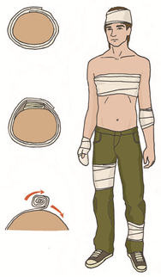

Рисунок 1 Рисунок 2

2. Для более продолжительной остановки кровотечения можно использовать давящую повязку (рисунок 2). При ее наложении следует соблюдать общие принципы наложения бинтовых повязок: на рану желательно положить стерильные салфетки из аптечки, бинт должен раскатываться по ходу движения, по окончании наложения повязку следует закрепить, завязав свободный конец бинта вокруг конечности. Поскольку основная задача повязки - остановить кровотечение, она должна накладываться с усилием (давлением). Если повязка начинает пропитываться кровью, то поверх нее накладывают еще несколько стерильных салфеток и туго прибинтовывают.

3. Пальцевое прижатие артерии позволяет достаточно быстро и эффективно останавливать кровотечение из крупных артерий. Давление осуществляется в определенных точках между раной и сердцем. Выбор точек обусловлен возможностью прижатия артерии к кости. Результатом является прекращение поступления крови к поврежденному участку сосуда и остановка или значительное ослабление кровотечения. Как правило, пальцевое прижатие артерии предшествует наложению кровоостанавливающего жгута и используется в первые секунды после обнаружения кровотечения и начала оказания первой помощи (так же, как и прямое давление на рану). Пальцевое прижатие артерии может быть как самостоятельным способом остановки кровотечения, так и использоваться в комплексе с другими способами (например, с давящей повязкой на рану). Эффективность и правильность использования этого способа определяется визуально - по уменьшению или остановке кровотечения.

Общая сонная артерия прижимается на передней поверхности шеи снаружи от гортани на стороне повреждения (рисунок 3). Давление в указанную точку может осуществляться четырьмя пальцами одновременно по направлению к позвоночнику (рисунок 4), при этом сонная артерия придавливается к нему. Другим вариантом пальцевого прижатия сонной артерии является давление в ту же точку большим пальцем по направлению к позвоночнику (рисунок 5). Прижимать необходимо с достаточной силой, т.к. кровотечения из сонной артерии очень интенсивные.

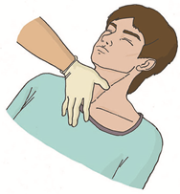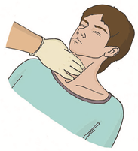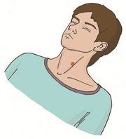

Рисунок 3 Рисунок 4 Рисунок 5

Подключичная артерия прижимается в ямке над ключицей к первому ребру (рисунок 6). Осуществлять давление в точку прижатия подключичной артерии можно с помощью четырех выпрямленных пальцев (рисунок 7). Другим способом пальцевого прижатия подключичной артерии является давление согнутыми пальцами (рисунок 8).

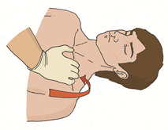

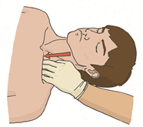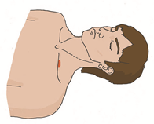

Рисунок 6 Рисунок 7 Рисунок 8

Плечевая артерия прижимается к плечевой кости с внутренней стороны между бицепсом и трицепсом в средней трети плеча (рисунок 9), если кровотечение возникло из ран средней и нижней трети плеча, предплечья и кисти. Давление на точку прижатия осуществляется с помощью четырех пальцев кисти, обхватывающей плечо пострадавшего сверху или снизу (рисунок 10).

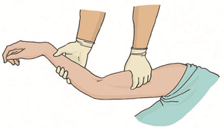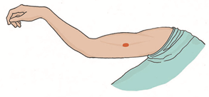

Рисунок 9 Рисунок 10 Р

Подмышечная артерия прижимается к плечевой кости в подмышечной впадине (рисунок 11) при кровотечении из раны плеча ниже плечевого сустава. Давление в точку прижатия подмышечной артерии производится прямыми, жестко зафиксированными пальцами с достаточной силой в направлении плечевого сустава. При этом область плечевого сустава пострадавшего следует придерживать другой рукой (рисунок 12).

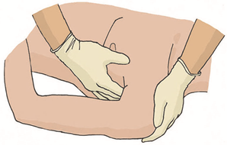

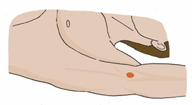

Рисунок 11 Рисунок 12

Бедренная артерия прижимается ниже паховой складки (рисунок 13) при кровотечении из ран в области бедра. Давление выполняется кулаком, зафиксированным второй рукой, весом тела участника оказания первой помощи (рисунок 14).

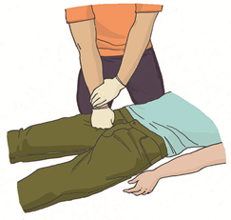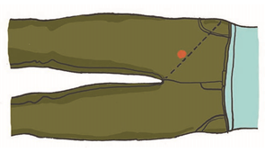

Рисунок 13 Рисунок 14

4. Максимальное сгибание конечности в суставе приводит к перегибу и сдавлению кровеносного сосуда, что способствует прекращению кровотечения. Этот способ достаточно эффективно останавливает кровотечение. Для повышения эффективности в область сустава необходимо вложить 1-2 бинта или свернутую валиком одежду. После сгибания конечность фиксируют руками, несколькими турами бинта или подручными средствами (например, брючным ремнем).

При кровотечениях из ран верхней части плеча и подключичной области верхнюю конечность заводят за спину со сгибанием в локтевом суставе и фиксируют бинтом или обе руки заводят назад со сгибанием в локтевых суставах и притягивают друг к другу бинтом.

Для остановки кровотечения из предплечья в локтевой сгиб вкладывают валик, конечность максимально сгибают в локтевом суставе и предплечье фиксируют к плечу в таком положении, например, ремнем (рисунок 15).

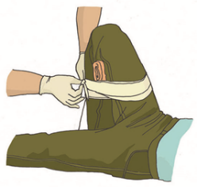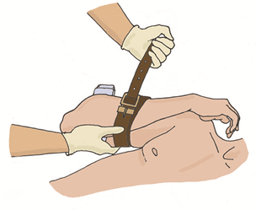

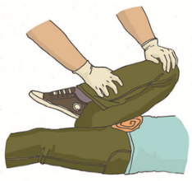

Рисунок 15 Рисунок 16 Рисунок 17

При повреждении сосудов стопы, голени и подколенной ямки в последнюю вкладывают несколько бинтов или валик из ткани, после чего конечность сгибают в коленном суставе и фиксируют в этом положении бинтом (рисунок 16).

Для остановки кровотечения при травме бедра сверток из ткани или несколько бинтов вкладывают в область паховой складки, нижнюю конечность сгибают в тазобедренном суставе (притягивают колено к груди) и фиксируют руками или бинтом (рисунок 17).

5. Наложение кровоостанавливающего жгута может применяться для более продолжительной временной остановки сильного артериального кровотечения. Для снижения негативного воздействия жгута на конечности его следует накладывать в соответствии со следующими правилами.

1). Жгут следует накладывать при кровотечении из конечностей, которое невозможно остановить другими способами.

2). Жгут необходимо накладывать между раной и сердцем, на расстоянии 5-7 см. от раны. Если место ранения неизвестно (например, срыто одеждой), жгут накладывается на конечность максимально близко к туловищу.

3). Жгут на голое тело накладывать нельзя, только поверх одежды или тканевой (бинтовой) прокладки. Некоторые модели жгута (например жгут-турникет) в соответствии с инструкцией по их применению рекомендуется накладывать на голое тело.

4). Перед наложением эластичный жгут следует завести за конечность, растянуть и обернуть вокруг конечности (рисунок 18).

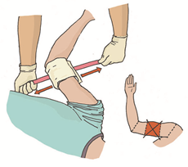

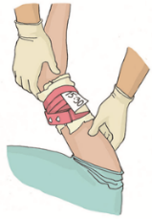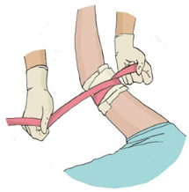

Рисунок 18 Рисунок 19 Рисунок 20

5). Кровотечение останавливается первым (растянутым) туром жгута, все последующие (фиксирующие) туры накладываются так, чтобы каждый последующий тур примерно наполовину перекрывал предыдущий (рисунок 19).

6). Жгут не должен быть закрыт повязкой или одеждой, т.е. должен быть на виду.

7). Точное время наложения жгута следует указать в записке, записку поместить под жгут (рисунок 20). Допускается указание времени наложения маркером на открытом участке тела пострадавшего (щека, лоб). В жгутах некоторых конструкций предусмотрено место для указания времени.

8) После наложения жгута конечность следует иммобилизировать (обездвижить) и термоизолировать (укутать) доступными способами.

9). Относительно безопасный срок наложения жгута на конечность составляет 2 часа, независимо от температуры окружающей среды. Снятие жгута, находящегося на конечности более 2 часов, вне медицинской организации не рекомендуется.

10) В случае очевидной задержки эвакуации (более 2 часов), подготовленными лицами может быть осуществлена попытка ослабления жгута через 1 - 1,5 ч от момента его наложения для чего следует сделать следующее:

а) Осуществить прямое давление на рану.

б) Ослабить жгут на 15 минут.

в) По возможности выполнить легкий массаж конечности, на которую был наложен жгут.

г) Наложить жгут чуть выше предыдущего места наложения.

Внимание! В случае возобновления кровотечения, несмотря на прямое давление на рану немедленно затянуть жгут.

Для того, чтобы наложить жгут турникетного типа, выполняются следующие действия:

- плотно обернуть ленту вокруг конечности, пропустив ее через пряжку и закрепив липучкой;

- поворачивать вороток жгута до остановки кровотечения;

- зафиксировать вороток установленным производителем способом.

Жгуты турникетного типа больше подходят для самопомощи, чем жгуты в виде эластичных лент.

В качестве импровизированного жгута можно использовать подручные средства: тесьму, платок, галстук и другие подобные вещи (рисунок 21). Из указанных материалов делается петля, закручивающаяся до остановки или значительного ослабления кровотечения с помощью любого прочного предмета (металлического или деревянного прута). При достижении остановки кровотечения прут прибинтовывают к конечности. Импровизированные жгуты накладываются также по вышеописанным правилам. Эффективность, безопасность и удобство наложения жгутов из подручных материалов намного ниже, чем у табельных.

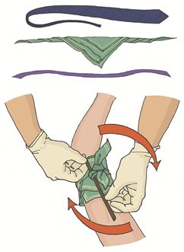

Рисунок 21

19.Оказание первой помощи при носовом кровотечении

Если пострадавший находится в сознании, необходимо усадить его со слегка наклоненной вперед головой и зажать ему нос в районе крыльев носа на 15-20 минут. При этом можно положить холод на переносицу. Если спустя указанное время кровотечение не остановилось, следует сообщить диспетчеру.

Если пострадавший с носовым кровотечением находится без сознания, следует придать ему устойчивое боковое положение, контролируя проходимость дыхательных путей и сообщить диспетчеру.

20.Понятие о травматическом шоке, причины и признаки

Травматический шок - это серьезное состояние, причинами развития которого являются тяжелые травмы и сильные кровотечения. Развитие травматического шока сопровождается тяжелыми нарушениями в работе всех систем организма, вплоть до смерти пострадавшего как на месте происшествия, так и впоследствии, на этапе транспортировки МЭБР, а также лечения в медицинской организации. Усугубляют тяжесть шока старческий возраст пострадавшего, переохлаждение, выраженный болевой синдром.

Признаками травматического шока являются:

- наличие тяжелой травмы и сильного кровотечения;

- нарушения дыхания и кровообращения (учащенное дыхание и сердцебиение);

- бледная холодная влажная кожа;

- возбуждение, сменяющееся апатией.

21.Мероприятия, предупреждающие развитие травматического шока

В большинстве случаев лечение шока требует усилий со стороны медработников, имеющих соответствующее оснащение. Однако, выполненные на этапе первой помощи простейшие действия позволяют предупредить развитие шока или снизить его тяжесть. К этим мероприятиям относятся:

- остановка кровотечения;

- придание пострадавшему оптимального положения тела;

- иммобилизация травмированных конечностей;

- защита от переохлаждения (укутывание подручными средствами или покрывалом спасательным изотремическим).

22.Цель и последовательность подробного осмотра пострадавшего

Подробный осмотр производится с целью выявления травм различных областей тела и других состояний, требующих оказания первой помощи. Он более детальный, чем обзорный. При его проведении участнику оказания первой помощи необходимо обращать внимание на изменение цвета кожи и появление на ней каких-либо образований (пузырей, кровоподтеков, опухолей), наличие ранений, инородных тел, костных отломков, деформаций конечностей и т.п. Подробный осмотр производится в определенной последовательности.

Вначале осматривается и аккуратно ощупывается голова (рисунок 1) для определения наличия повреждений, кровотечений, кровоподтеков.

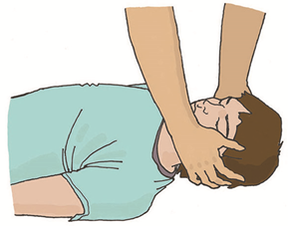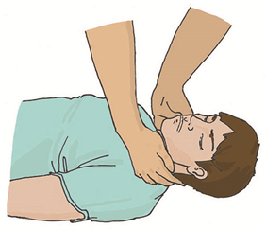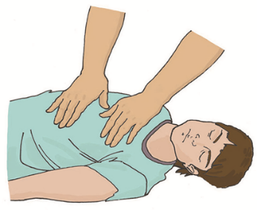

Рисунок 1 Рисунок 2 Рисунок 3

Далее осматривается шея пострадавшего (рисунок 2) для выявления возможных деформаций, костных выступов, болезненных мест. Осматривать следует крайне осторожно и аккуратно.

Грудная клетка пострадавшего осматривается и ощупывается в следующей последовательности "передняя поверхность - задняя поверхность - боковые стороны" (рисунок 3). Без особой необходимости не следует поворачивать пострадавшего, чтобы осмотреть спину, достаточно аккуратно ощупать. В процессе осмотра грудной клетки можно обнаружить ранения ее различных отделов, деформацию.

После осмотра грудной клетки следует осмотреть живот и область таза (рисунок 4). Важно уделить внимание не только поиску открытых ран, но и наличию явно видимых кровоподтеков и ссадин как признаков возможной тупой травмы живота, внутренних органов и костей таза.

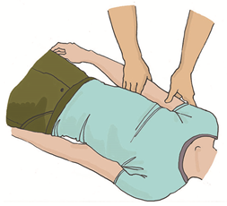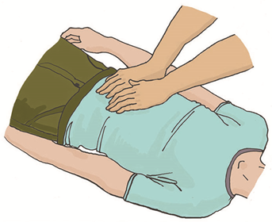

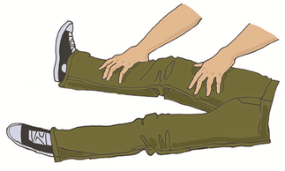

Рисунок 4 Рисунок 5 Рисунок 6

Последними осматриваются и ощупываются ноги (рисунок 5) и руки (рисунок 6). При осмотре конечностей следует обратить внимание на их возможную деформацию как на один из признаков перелома костей.

Подробный осмотр следует проводить очень внимательно и осторожно, чтобы не причинить дополнительные страдания пострадавшему и не пропустить у него какой-либо тяжелой травмы.

23.Травмы головы. Оказание первой помощи

Травмы головы являются одними из наиболее тяжелых повреждений, которые пострадавшие могут получить в результате происшествий. Очень часто они (особенно ранения волосистой части головы) сопровождаются значительным кровотечением, которое может угрожать жизни пострадавшего на месте происшествия.

Травмы головы часто сопровождаются нарушением функции головного мозга. Для черепно-мозговой травмы характерны бледность, общая слабость, сонливость, головная боль, головокружение и потеря сознания. Пострадавший может быть в сознании, но при этом не помнит обстоятельств травмы и событий, ей предшествующих. Более тяжелое повреждение мозга сопровождается длительной потерей сознания, параличами конечностей. Переломы костей черепа могут сопровождаться, кроме того, следующими признаками: выделение бесцветной или кровянистой жидкости из ушей, носа; кровоподтеки вокруг глаз.

Первая помощь при травме головы будет заключаться в остановке кровотечения, вызове диспетчера и контроле состояния пострадавшего.

Если пострадавший находится без сознания, следует придать ему устойчивое боковое положение, которое уменьшает вероятность западения языка и сводит к минимуму возможность попадания рвотных масс или крови в дыхательные пути.

При наличии раны и кровотечения надо выполнить прямое давление на рану, при необходимости - наложить повязку (рисунок 1).

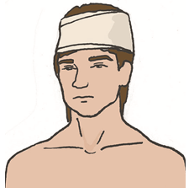

Рисунок 1

В случае, если у пострадавшего отмечаются признаки нарушения целостности костей черепа, необходимо обложить края раны бинтами и только после этого накладывать повязку. При нахождении в ране инородного предмета нужно зафиксировать его, обложив салфетками или бинтами, и наложить повязку. Извлекать инородный предмет запрещено.

Особенности ранений волосистой части головы

Кровотечения при ранениях волосистой части головы, как правило, очень обильные, и не могут остановиться самостоятельно. Для остановки кровотечения из волосистой части головы необходимо выполнить прямое давление на рану и наложить давящую повязку.

24.Особенности оказания первой помощи при травмах глаза и носа

При повреждениях глаз следует наложить повязку с использованием стерильного перевязочного материала из аптечки первой помощи. Повязка в любом случае накладывается на оба глаза, так как при оставлении здорового глаза открытым, он будет невольно следить за окружающим и приводить к движению пострадавшего глаза. Это может усугубить его повреждение.

Травмы носа очень часто сопровождаются наружным кровотечением. Если пострадавший находится в сознании, необходимо усадить его со слегка наклоненной вперед головой и зажать ему нос в районе крыльев носа на 15-20 минут. При этом можно положить холод на переносицу. Если спустя указанное время кровотечение не остановилось, следует вызвать диспетчера. Если пострадавший с носовым кровотечением находится без сознания, следует придать ему устойчивое боковое положение, контролируя проходимость дыхательных путей, вызвать диспетчера. Самостоятельное вправление переломов носа недопустимо.

25.Травмы шеи, оказание первой помощи. Временная остановка наружного кровотечения при травмах шеи

Травмы шеи могут представлять непосредственную опасность для жизни в том случае, если имеется повреждение крупных сосудов, особенно сонных артерий. Для того, чтобы предупредить смерть пострадавшего, необходимо сразу после обнаружения артериального кровотечения произвести его остановку.

Наиболее быстрым способом является пальцевое прижатие сонной артерии между раной и сердцем, производимое на передней поверхности шеи снаружи от гортани по направлению к позвоночнику на стороне повреждения (рисунок 1) четырьмя пальцами одновременно (рисунок 2) или большим пальцем (рисунок 3).

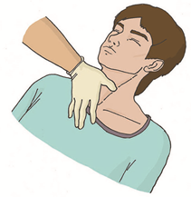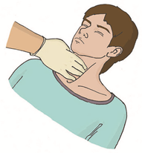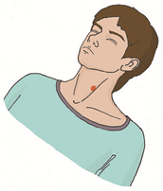

Рисунок 1 Рисунок 2 Рисунок 3

При затруднениях с определением места надавливания возможно использовать прямое давление на рану.

При наличии венозного кровотечения для его остановки используется давящая повязка.

26.Фиксация шейного отдела позвоночника (вручную, подручными средствами, с использованием медицинских изделий)

Достаточно серьезной травмой является повреждение шейного отдела позвоночника, которое может развиться, например, при дорожно-транспортном происшествии (при ударе сзади или наезде на препятствие может возникнуть так называемая "хлыстовая" травма, приводящая к повреждению шейных позвонков вследствие резкого разгибания или резкого сгибания шеи), падении с высоты и т.д. При травме шейного отдела позвоночника с повреждением спинного мозга пострадавший может быть в сознании, но полностью или частично обездвижен. Вывихи и переломы шейных позвонков проявляются резкой болью в области шеи. Пострадавший может поддерживать голову руками, мышцы шеи будут напряжены.

При оказании первой помощи следует помнить, что смещение поврежденных шейных позвонков может привести к тяжелым последствиям, вплоть до остановки дыхания и кровообращения. Необходимо исключить дополнительную травму и возможность повреждения спинного мозга при извлечении и перемещении пострадавшего. Для этого необходимо вручную поддерживать голову в положении, ограничивающем движение, дожидаясь прибытия МБЭР.

При экстренном извлечении пострадавшего необходимо использовать фиксацию шеи рукой (рисунок 1).

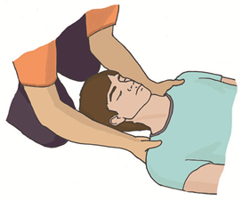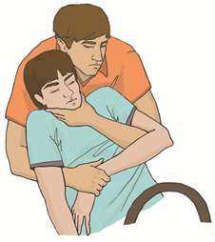

Рисунок 1 Рисунок 2

При перемещении пострадавшего необходимо фиксировать его голову и шею вручную предплечьями (рисунок 2).

В качестве подручных средств для фиксации шейного отдела позвоночника могут быть использованы элементы одежды, которые оборачивают вокруг шеи, предотвращая сдавление мягких тканей и органов шеи, но добиваясь того, чтобы края импровизированного воротника туго подпирали голову.

27.Травмы груди, оказание первой помощи

Травмы груди являются одними из наиболее тяжелых повреждений. В грудной клетке располагаются жизненно важные органы (сердце, легкие), крупные сосуды, повреждение которых может быть смертельно опасно. При повреждениях грудной клетки часто развиваются тяжелые осложнения (например, нарушения дыхания), которых можно избежать при своевременном оказании первой помощи.

28.Основные проявления травмы груди, особенности наложения повязок при травме груди, наложение окклюзионной (герметизирующей) повязки

При травмах груди часто отмечаются переломы и ушибы ребер, которые характеризуются припухлостью в месте перелома, резкой болью, усиливающейся при дыхании и изменении положения тела пострадавшего.

При переломах и ушибах ребер необходимо придать пострадавшему полусидячее положение и контролировать его состояние до прибытия МБЭР (рисунок 1).

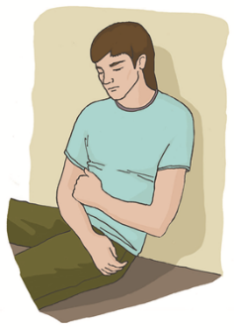

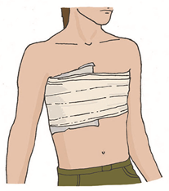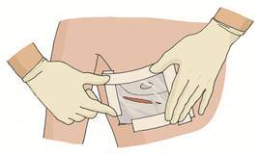

Рисунок 1 Рисунок 2 Рисунок 3

Помимо переломов ребер встречаются и ранения груди, при которых нарушается ее герметичность, что, в свою очередь, приводит к резким нарушениям в работе легких и сердца. Без оказания адекватной и своевременной помощи это может привести к смерти пострадавшего в течение короткого промежутка времени. Признаками такого повреждения является наличие раны в области грудной клетки, через которую во время вдоха с характерным всасывающим звуком засасывается воздух; на выдохе кровь в ране может пузыриться. Дыхание у пострадавшего частое, поверхностное, кожа бледная с синюшным оттенком.

При ранениях груди следует осуществить первичную герметизацию раны ладонью, после чего наложить герметизирующую (окклюзионную) повязку. Для этого непосредственно на рану помещается воздухонепроницаемый материал (упаковка от перевязочного пакета или бинта, полиэтилен, клеенка).

После наложения воздухонепроницаемого материала его можно закрепить лейкопластырем и оставить незафиксированным уголок (рисунок 2). Оставленный свободный уголок выполняет функцию клапана - не дает воздуху поступать в грудную клетку и позволяет снизить избыточное давление в ней.

Другим доступным способом является закрепление воздухонепроницаемого материала бинтом (рисунок 3).

Такому пострадавшему также следует придать полусидячее положение с наклоном в пораженную сторону (рисунок 1).

Особенности наложения повязки на рану груди с инородным телом

При обнаружении инородного тела в ране грудной клетки (осколка стекла, металла и т.д.) ни в коем случае не следует вынимать его из раны. Необходимо обложить инородный предмет салфетками или бинтами, наложив поверх них давящую повязку для остановки кровотечения.

29.Травмы живота и таза, основные проявления. Оказание первой помощи

Травмы живота могут быть закрытыми (без ранения брюшной стенки) и открытыми (при наличии раны на животе). Закрытая травма живота может оставаться незамеченной, пока внутреннее кровотечение не вызовет резкого ухудшения состояния. Открытая травма живота может сопровождаться выпадением внутренних органов и кровотечением.

Основной задачей первой помощи при травмах живота является остановка кровотечения при открытой травме (прямым давлением на рану, наложением давящей повязки), вызов диспетчера и контроль состояния пострадавшего до прибытия МБЭР.

Травмы таза также могут представлять опасность для жизни пострадавшего. Они очень часто сочетаются с повреждениями живота. Признаками травмы таза могут быть боли внизу живота, кровоподтеки и ссадины в этой области.

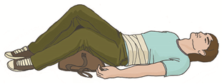Первая помощь при травмах таза заключается в придании пострадавшему положения на спине с валиком под полусогнутыми разведенными ногами и контроле его состояния до прибытия МБЭР (рисунок 1).

Рисунок 1

30.Закрытая травма живота с признаками внутреннего кровотечения. Оказание первой помощи

При закрытых травмах живота повреждения его передней стенки могут быть малозаметными. При этом пострадавшие могут жаловаться на постоянную острую боль по всему животу, сухость во рту, тошноту и рвоту. Могут отмечаться признаки кровопотери: резкая общая слабость, чувство жажды, головокружение, мелькание "мушек" перед глазами, обморок (чаще при попытке встать), бледная, влажная и холодная кожа, учащенное дыхание и сердцебиение. При повреждении внутренних органов пострадавший нуждается в скорейшей хирургической помощи, поэтому все пострадавшие с любыми травмами живота должны быть быстро доставлены в лечебное учреждение.

Первая помощь при закрытой травме живота с признаками кровопотери – сообщить диспетчеру для вызова МБЭР, положить холод на живот, пострадавшему придать положение на спине с валиком под полусогнутыми разведенными в стороны ногами, контролировать его состояние.

31.Особенности наложения повязок на рану при выпадении органов брюшной полости, при наличии инородного тела в ране

При повреждении живота запрещается вправлять в рану выпавшие внутренние органы, туго прибинтовывать их, извлекать из раны инородный предмет, давать обезболивающие препараты, поить и кормить пострадавшего. Выпавшие внутренние органы необходимо закрыть стерильными салфетками (желательно, смоченными водой) или чистой тканью. При нахождении в ране инородного предмета - зафиксировать его, обложив салфетками или бинтами, и наложить повязку для остановки кровотечения.

32.Травмы конечностей, оказание первой помощи

Травмы конечностей часто сопровождаются повреждением кровеносных сосудов, поэтому важно своевременно остановить обнаруженное кровотечение. Для этого применяются все способы: прямое давление на рану, наложение давящей повязки, пальцевое прижатие артерии, максимальное сгибание конечности в суставе, наложение кровоостанавливающего жгута.

Выбор способа определяется следующими факторами:

- вид кровотечения (для остановки венозного кровотечения не следует использовать наложение жгута или пальцевое прижатие артерии);

- место ранения;

- предполагаемый срок прибытия медработников (в случае, если их прибытие ожидается в ближайшее время, можно использовать более простые способы остановки кровотечения, например, прямое давление на рану);

- наличие оснащения (при отсутствии табельных жгутов для остановки артериального кровотечения возможно применение подручных средств - ремней);

- состояние кровотечения (остановилось или не остановилось).

33.Понятие "иммобилизация". Способы иммобилизации при травме конечностей

Иммобилизация - это создание неподвижности (покоя) поврежденной части тела с помощью подручных средств, готовых транспортных шин (изделий медицинского назначения, входящих в состав аптечек первой помощи) или используя здоровые части тела пострадавшего (аутоиммобилизация).

При наличии подозрения на травму костей, человеку, оказывающему первую помощь, следует определиться с тактикой действий в отношении пострадавшего.

В основной массе случаев следует вызвать и дождаться приезда МБЭР, которая сможет выполнить качественное обезболивание и иммобилизацию травмированной конечности. В данном случае до приезда МБЭР следует придерживать травмированную конечность вручную и контролировать состояние пострадавшего.

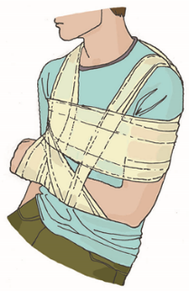Если же в результате особых обстоятельств предполагается транспортировка пострадавшего (или его переноска на дальнее расстояние), следует выполнить иммобилизацию поврежденной конечности. При этом следует фиксировать минимум два сустава (один ниже, другой выше перелома). При переломе плеча и бедра надо фиксировать три сустава - плечевой, локтевой, лучезапястный или тазобедренный, коленный, голеностопный соответственно. Наиболее доступным, безопасным и эффективным для большинства участников оказания первой помощи способом иммобилизации при травме конечностей является так называемая аутоиммобилизация. Для этого поврежденную ногу можно прибинтовать к здоровой ноге, проложив между ними мягкий материал (рисунок 1).

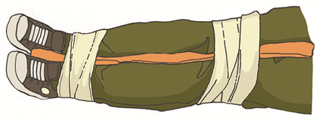

Рисунок 1

Рисунок 2

Поврежденную руку можно зафиксировать, прибинтовав к туловищу (рисунок 2). На область предполагаемой травмы можно положить холод.

Иммобилизация также может осуществляться с помощью импровизированных шин (доски, куски плотного картона или пластмассы и т.п.). Накладывать их нужно поверх одежды и обуви пострадавшего, без исправления положения конечности, также фиксируя два или три сустава (в зависимости от места перелома). Перед наложением импровизированную шину необходимо обмотать бинтом или обернуть тканью или одеждой. Использовать импровизированные шины рекомендуется ограниченно, поскольку фиксация с их помощью может быть затруднена, неудобна и небезопасна.

34.Травмы позвоночника. Оказание первой помощи

Повреждение позвоночника - серьезный вид травм. Вывихи и переломы грудных и поясничных позвонков сопровождаются болями в области поврежденного позвонка. При повреждении спинного мозга могут быть нарушения чувствительности и движений в конечностях (параличи).

При оказании первой помощи следует помнить о необходимости уменьшить подвижность позвоночника. Для этого, например, после извлечения или при перемещении пострадавший должен находиться на ровной, жесткой, горизонтальной поверхности (рисунок 1).

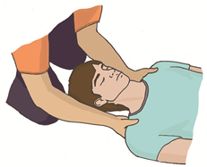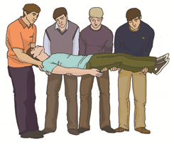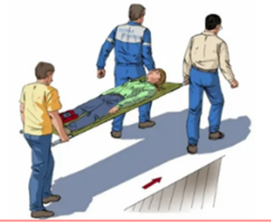

Рисунок 1 Рисунок 2 Рисунок 3

Перемещение или перекладывание пострадавшего следует осуществлять с помощью нескольких человек (рисунок 2), особое внимание следует уделить фиксации шейного отдела позвоночника (рисунок 3).

При отсутствии дыхания или кровообращения необходимо приступить к сердечно-легочной реанимации в объеме надавливаний на грудину и вдохов искусственного дыхания.

35.ОКАЗАНИЕ ПЕРВОЙ ПОМОЩИ ПРИ ПРОЧИХ СОСТОЯНИЯХ

Виды ожогов, их признаки. Понятие о поверхностных и глубоких ожогах

Ожоги могут возникать под прямым воздействием на кожу пламени, пара, от горячего предмета (термические ожоги); кислот, щелочей и других агрессивных веществ (химические ожоги); электричества (электроожоги), излучения (радиационные ожоги, например, солнечные).

Оказание помощи при различных видах ожогов практически одинаково.

Существуют различные классификации степеней ожогов, однако для оказания первой помощи проще разделить ожоги на поверхностные и глубокие.

Признаками поверхностного ожога являются покраснение и отек кожи в месте воздействия поражающего агента, а также появление пузырей, заполненных прозрачной жидкостью.

Глубокие ожоги проявляются появлением пузырей, заполненных кровянистым содержимым, которые могут быть частично разрушены, кожа может обугливаться и становиться нечувствительной к боли. Часто при ожогах сочетаются глубокие и поверхностные поражения.

Тяжесть состояния пострадавшего зависит не только от глубины повреждения, но и от площади ожоговой поверхности. Площадь ожога можно определить "методом ладони" (площадь ладони примерно равна 1 % площади поверхности тела) или "методом девяток" (при этом площадь тела делится на участки, размеры которых кратны 9 % площади тела - голова и шея 9 %, грудь 9 %, живот 9 %, правая и левая рука по 9 %; правая и левая нога по 18 %, спина 18 %), оставшийся 1 % - область промежности. При определении площади ожога можно комбинировать эти способы.

Опасными для жизни пострадавшего являются поверхностные ожоги площадью более 15 % и глубокие ожоги площадью более 5 % площади тела.

Первая помощь при ожогах заключается в прекращении действия повреждающего агента (тушение огня, удаление химических веществ, прекращение действия электрического тока на организм), охлаждении обожженной части тела под струей холодной воды в течение 20 минут (при отсутствии воды можно заменить приложением холода поверх повязки или ткани). При термическом ожоге немедленное охлаждение ослабляет боль, снижает отечность, уменьшает площадь и глубину ожогов.

При химическом ожоге необходимо смыть вещество с поверхности кожи струей проточной воды. Учитывая то, что часто химическая структура повреждающего вещества неизвестна и нейтрализующие растворы отсутствуют или на их приготовление требуется много времени, ограничиваются промыванием кожи проточной водой в течение 20 минут. При этом химическое вещество полностью смывается в кожи, и нейтрализовать его нет необходимости.

Ожоговую поверхность следует закрыть нетугой повязкой, дать пострадавшему теплое питье. Обязательно следует сообщить диспетчеру.

При оказании первой помощи запрещается вскрывать ожоговые пузыри, убирать с пораженной поверхности части обгоревшей одежды, наносить на пораженные участки мази, жиры.

36.Ожог верхних дыхательных путей, основные проявления. Оказание первой помощи

Заподозрить наличие ожога верхних дыхательных путей у пострадавшего можно, если он находился в горящем помещении. Проявляется это состояние одышкой, кашлем. При этом могут отмечаться закопченность и ожоги лица, обгоревшие усы и борода. Первая помощь будет заключаться в скорейшем выносе пострадавшего на свежий воздух, придании ему оптимального положения (полусидя) и вызове диспетчера.

Перегревание, факторы, способствующие его развитию. Основные проявления, оказание первой помощи

Перегревание (тепловой удар) развивается обычно при нарушениях теплоотдачи организма вследствие длительного нахождения человека в условиях повышенной температуры окружающего воздуха (особенно в сочетании с высокой влажностью), например, в автомобиле или жарком помещении; при работе в защитном снаряжении, затрудняющем теплоотдачу, и т.п.

Признаками перегревания являются повышенная температура тела, головная боль, тошнота и рвота, головокружение, слабость, потеря сознания, судороги, учащенное сердцебиение, учащенное поверхностное дыхание. В тяжелых случаях возможна остановка дыхания и кровообращения.

При возникновении признаков перегревания, пострадавшего необходимо переместить в прохладное место, при наличии сознания дать выпить охлажденной воды, расстегнуть или снять одежду. Пострадавшему без сознания следует придать устойчивое боковое положение (рисунок 1).

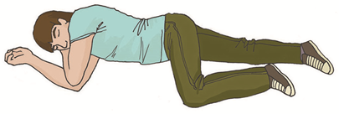

Рисунок 1

Не следует допускать резкого охлаждения тела пострадавшего. До приезда МБЭР нужно контролировать состояние пострадавшего, быть готовым к началу сердечно-легочной реанимации.

Холодовая травма, ее виды

Холодовая травма проявляется в виде общего воздействия пониженной температуры окружающей среды на все тело человека (переохлаждение) либо в виде локального повреждения организма (отморожение).

37.Основные проявления переохлаждения (гипотермии), отморожения, оказание первой помощи

Переохлаждение - расстройство функций организма в результате понижения температуры тела под действием холода. Как правило, развивается на фоне нарушений теплорегуляции, вызванных длительным нахождением на холоде во влажной одежде и обуви или в одежде, несоответствующей температурному режиму. Также переохлаждению может способствовать травма, физическое переутомление, голодание, алкогольное или наркотическое опьянение, детский или старческий возраст.

Признаками переохлаждения пострадавшего являются жалобы на ощущение холода, дрожь, озноб (в начальной стадии переохлаждения). В дальнейшем появляется заторможенность, утрачивается воля к спасению, появляется урежение пульса и дыхания.

При продолжающемся переохлаждении сознание утрачивается, пульс замедляется до 30-40 в минуту, а число дыханий до 3-6 раз в минуту. Переохлаждение может сочетаться с отморожениями, что следует учитывать при оказании первой помощи, в ходе которой следует поменять одежду пострадавшего на теплую и сухую, укутать его подручными средствами (например, одеялом), переместить в более теплое помещение, дать теплое питье (если он находится в сознании). В помещении можно осуществить согревание в виде теплых воздушных ванн (направить на пострадавшего поток теплого воздуха).

При наличии спасательного изотермического покрывала (входит в состав аптечки для оказания первой помощи работникам), необходимо укутать им пострадавшего серебристой стороной внутрь, оставив свободным лицо (рисунок 1).

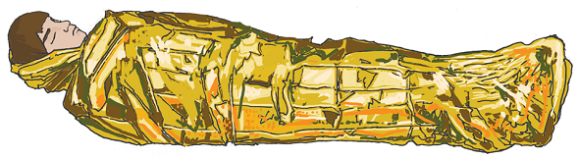

Рисунок 1

При выраженном переохлаждении необходимо контролировать состояние, быть готовым к проведению сердечно-легочной реанимации в объеме давления руками на грудину пострадавшего и вдохов искусственного дыхания.

Отморожение - местное повреждение тканей, вызванное воздействием низкой температуры. Признаки отморожения - потеря чувствительности кожи, появление на ней белых, безболезненных участков. Чаще всего развивается отморожение открытых участков кожи (уши, нос, щеки, кисти рук) или конечностей с нарушенным кровообращением (например, пальцев ног в тесной, неутепленной, влажной обуви).

При выраженном отморожении возможно появление "деревянного звука" при постукивании пальцем по поврежденной конечности, невозможность или затруднение движений в суставах. Через некоторое время после согревания на пораженной конечности появляются боль, отек, краснота с синюшным оттенком, пузыри.

Первая помощь при отморожении - незамедлительно укрыть поврежденные конечности и участки тела теплоизолирующим материалом (вата, одеяло, одежда) или наложить теплоизолирующую повязку (с помощью подручных средств), т.к. согревание должно происходить "изнутри" с одновременным восстановлением кровообращения. Необходимо создать обездвиженность поврежденного участка тела, переместить пострадавшего в теплое помещение, дать теплое питье. Пораженные участки нельзя активно согревать (опускать в горячую воду), растирать, массировать, смазывать чем-либо.

38.Отравления, пути попадания ядов в организм

Токсическое вещество может попасть в организм человека четырьмя путями.

1. Через пищеварительный тракт. Отравление через пищеварительный тракт чаще всего происходит при попадании токсических веществ в организм через рот. Это могут быть топливо, лекарственные препараты, моющие средства, пестициды, грибы, растения и т.д.

2. Через дыхательные пути. Газообразные токсические вещества попадают в организм при вдохе. К ним относятся газы и пары, например, угарный газ, хлор. Использование различных видов клея, красителей, растворителей, очистителей в определенных условиях также может приводить к отравлениям через дыхательные пути.

3. Через кожу и слизистые оболочки. Токсические вещества, проникающие через кожный покров, могут содержаться в некоторых растениях, растворителях и средствах от насекомых.

Признаки острого отравления

Основные проявления отравлений.

- Особенности места происшествия - необычный запах, открытые или опрокинутые емкости с химическими веществами и т.д.

- Общее болезненное состояние или вид пострадавшего; признаки и симптомы внезапного приступа заболевания.

- Внезапно резвившиеся тошнота, рвота, понос, боли в груди или животе.

- Затруднение дыхания, потливость, слюнотечение.

- Потеря сознания, мышечные подергивания и судороги, ожоги вокруг губ, на языке или на коже, неестественный цвет кожи, раздражение, ранки на ней.

- Странная манера поведения человека, необычный запах изо рта.

39.Оказание первой помощи при попадании отравляющих веществ в организм через дыхательные пути, пищеварительный тракт, кожу

Отравления проще предупредить, чем оказывать первую помощь. Для предупреждения случаев отравлений рекомендуется использовать при работе с ядами средства индивидуальной защиты (респираторы, перчатки, защитную одежду); относиться ко всем хозяйственным и лекарственным веществам как к потенциально опасным; хранить все продукты и химические вещества в их фабричных упаковках с соответствующим названием; использовать специальные символы для ядовитых веществ; не употреблять в пищу просроченные продукты или продукты, качество которых вызывает сомнения.

Для профилактики отравлений необходимо соблюдать все предупреждения, указанные на наклейках, ярлыках и плакатах с инструкциями по технике безопасности, и следовать описанным там мерам предосторожности.

Общие принципы оказания первой помощи при отравлении.

- Прекратить поступление яда в организм пострадавшего (например, удалить из загазованной зоны).

- Опросить пострадавшего и попытаться выяснить, какой вид отравляющего вещества был принят, в каком количестве и как давно. Выяснение этих вопросов может облегчить оказание первой помощи, диагностику и интенсивную терапию отравления квалифицированными специалистами в дальнейшем. Если ядовитое вещество неизвестно, собрать небольшое количество рвотных масс для последующей медицинской экспертизы.

- Попытаться удалить яд (спровоцировать рвоту, стереть или смыть токсическое вещество с кожи и т.д.).

- Оценить состояние пострадавшего и оказать первую помощь в зависимости от его тяжести.

Первая помощь при отравлении через рот - попытаться удалить ядовитое вещество. Для этого можно рекомендовать пострадавшему вызвать рвоту, выпив большое количество воды (5-6 стаканов) и надавив двумя пальцами на корень языка. Следует вызвать рвоту как можно в более короткий срок после приема вещества, способного вызвать отравление.

Рвоту нельзя вызывать, если пострадавший находится без сознания. После рвоты необходимо посоветовать пострадавшему выпить еще 5-6 стаканов воды, чтобы уменьшить концентрацию ядовитого вещества в желудке и, при необходимости, вызвать рвоту повторно. До прибытия МБЭР необходимо контролировать состояние пострадавшего.

Первая помощь при отравлении через дыхательные пути - убедиться, что место происшествия не представляет опасности, при необходимости следует использовать средства индивидуальной защиты. Надо изолировать пострадавшего от воздействия газа или паров, для этого нужно вынести (вывести) пострадавшего на свежий воздух.

При отсутствии сознания необходимо придать пострадавшему устойчивое боковое положение, а при отсутствии дыхания надо приступить к проведению сердечно-легочной реанимации в объеме давления руками на грудину пострадавшего и вдохов искусственного дыхания, при этом следует использовать маску с одноходовым клапаном или устройство для искусственного дыхания.

Первая помощь при отравлении через кожу - снять загрязненную одежду, удалить яд с поверхности кожи промыванием, при наличии повреждений кожи - наложить повязку.

40.Цель и принципы придания пострадавшим оптимальных положений тела

После оказания помощи и устранения опасности для жизни пострадавшего до прибытия МБЭР ему следует придать оптимальное положение тела, обеспечивающее комфорт, уменьшающее степень страданий и не усугубляющее нарушения жизненно важных функций. Оптимальное положение определяется характером повреждений у пострадавшего и удобством для него.

41.Оптимальные положения тела пострадавшего с травмами груди, живота, таза, конечностей, с потерей сознания, с признаками кровопотери

Пострадавшему с травмой груди предпочтительно расположиться в полусидячем положении с наклоном туловища на пораженную сторону груди (рисунок 1). Для этого пострадавшего можно опереть о стену, автомобиль и т.д.

Пострадавшему с подозрением на травму живота и таза лучше находиться в положении лежа на спине с полусогнутыми и разведенными ногами. Под колени подкладывается импровизированная опора - сумка, свернутая одежда (рисунок 2).

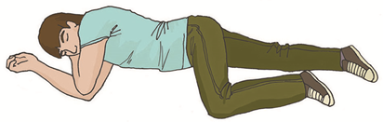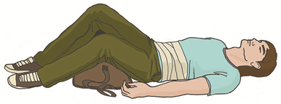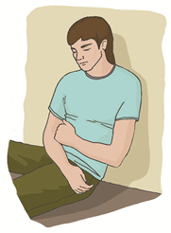

Рисунок 2 Рисунок 3

Рисунок 1

Пострадавшему с травмами конечностей придается удобное положение, при котором он испытывает меньше страданий от имеющихся повреждений.

Пострадавшему без сознания необходимо придать устойчивое боковое положение (рисунок 3).

Пострадавший с сильным наружным кровотечением или признаками кровопотери должен находиться в положении лежа на спине с приподнятыми ногами, под которые подкладываются сумки или одежда (рисунок 4).

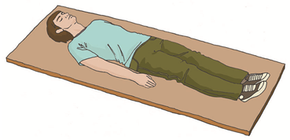

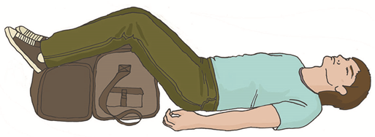

Рисунок 4 Рисунок 5

Пострадавший с подозрением на травму позвоночника должен располагаться на твердой ровной поверхности (рисунок 5).

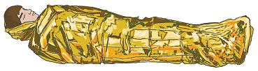Пострадавших с тяжелыми травмами желательно укутать подручными средствами - одеждой, одеялом (рисунок 6) и т.д. При наличии спасательного изотермического покрывала (входит в состав аптечки для оказания первой помощи работникам), необходимо укутать им пострадавшего серебристой стороной внутрь, оставив свободным лицо (рисунок 2).

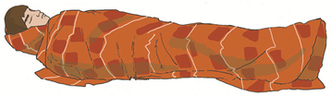

Рисунок 6 Рисунок 2

42.Способы контроля состояния пострадавшего, находящегося в сознании, без сознания

До прибытия МБЭР необходимо контролировать состояние пострадавшего и оказывать ему психологическую поддержку. Самым простым способом контроля состояния пострадавшего является диалог. В ходе общения с пострадавшим можно выяснить его жалобы. У пострадавших в бессознательном состоянии следует периодически проверять признаки дыхания. Обязательно выполнение периодического внешнего осмотра на предмет начавшегося или возобновившегося кровотечения и контроля наложенных повязок или жгутов. Кроме того, следует осуществлять наблюдение за окружающей обстановкой для своевременного устранения возможных опасностей.

**43.Оказание первой помощи при судорожном приступе**

**Во время приступа необходимо:**

* сохранять спокойствие, не пытаться насильно сдерживать судорожные движения;
* по возможности уложить человека с приступами на ровную поверхность, подложить ему под голову что-нибудь мягкое, расстегнуть воротник и освободить от тесной одежды;
* не перемещать человека с того места, где случился приступ, если только оно не является опасным для жизни (острые углы, вода и т.д.);
* повернуть голову на бок для предотвращения западания языка и попадания слюны в дыхательные пути, а в случаях возникновения рвоты осторожно повернуть на бок все тело;
* ни в коем случае не пытаться разжимать зубы какими-либо предметами;
* не делать искусственного дыхания или массажа сердца;
* не давать никаких лекарств или жидкостей через рот.

      Судороги прекратятся сами по себе через несколько минут. После окончания приступа нужно дать человеку возможность спокойно прийти в себя и, при необходимости, выспаться. Нередко в завершении приступа может возникать спутанность сознания и слабость, и должно пройти некоторое время (обычно от 5 до 30 минут), после которого человек самостоятельно сможет встать. Если приступы продолжаются более 5 минут, у больного затруднено дыхание, или он получил травму, или это беременная женщина, то необходимо послать за медицинской помощь

**44. Оказание первой психологической помощи при возникновении острых стрессовых реакций**

**Бред и галлюцинации**

1. Не предпринимайте попыток справиться с этим самостоятельно. Обязательно обратитесь за медицинской помощью.

2. Пока ожидаете приезда скорой помощи, проследите, чтобы человек не нанёс вред себе.

3. Изолируйте пострадавшего от других людей и с места происшествия, не оставляйте его одного.

3. Говорите с пострадавшим спокойно строго в рамках его картины мира. Не переубеждайте его, не пытайтесь доказать, что его восприятие и выводы ошибочны.

**Апатия**

1. Поговорите с пострадавшим, но задавайте несложные вопросы, например: "Как тебя зовут?", "Как ты себя чувствуешь?", "Ты голоден?"

2. Проведите его к месту отдыха, снимите обувь. Помогите устроиться поудобнее.

3. Возьмите пострадавшего за руку или положите свою руку ему на лоб.

4. Дайте возможность поспать или просто полежать.

5. Вовлекайте в посильную совместную деятельность.

**Ступор**

1. Согните пострадавшему пальцы на обеих руках и прижмите их к основанию ладони (в кулак). При этом большие пальцы должны быть выставлены наружу.

2. Кончиками большого и указательного пальцев массируйте пострадавшему точки на лбу строго над глазами - между линией роста волос и бровями.

3. Положите ладони на грудь пострадавшего и постарайтесь подстроить своё дыхание под его.

4. Тихо, медленно, но чётко говорите пострадавшему прямо в ухо, но будьте осторожны, т.к. это может вызвать негативные реакции.

Постарайтесь любыми способами добиться реакции. Но если это не удаётся - вызовите скорую помощь.

**Двигательное возбуждение**

1. Примените приём "захват" из боевых искусств.

2. Изолируйте пострадавшего от других людей, т.к. он может причинить им вред.

3. Старайтесь озвучивать те чувства и мысли, которые он сейчас испытывает или думает. Например: "Тебе сейчас страшно", "Ты хочешь сбежать отсюда".

4. Не спорьте и не задавайте вопросы.

5. При разговоре избегайте употребление частицы "не".

Двигательное возбуждение может смениться дрожью, плачем или агрессией.

**Агрессия**

1. Сведите количество окружающих к минимуму, в идеале вообще изолируйте пострадавшего.

2. Предоставьте возможность выпустить пар (побить подушку, покричать, выговориться).

3. Поручите пострадавшему работу с физической активностью, нагрузкой.

4. Старайтесь демонстрировать доброжелательность, разряжайте обстановку юмором, но не насмешками.

5. В некоторых случаях агрессия может быть подавлена страхом наказания, но важно при этом правильно рассчитывать свои силы.

**Страх**

1. Положите руку пострадавшего на своё запястье, чтобы он смог ощутить ваш спокойный пульс.

2. Дышите ровно и глубоко, побуждая пострадавшего дышать в такт вашему дыханию.

3. Если пострадавший говорит - выслушайте его.

4. Сделайте массаж наиболее напряжённых мышц его тела.

**Нервная дрожь**

1. Чтобы не произошло подавления реакций и не было осложнений на сердце, усильте дрожь - потрясите пострадавшего за плечи 10-15 секунд, прежде объяснив ему, для чего вы это делаете.

2. Если дрожь отмечается не во всём теле, а в отдельных частях, попросите напрячь эту часть тела на 10-15 секунд, а после резко расслабить.

3. Продолжайте разговаривать с пострадавшим.

4. Когда реакция дрожи пройдёт, дайте пострадавшему отдохнуть.

**Плач**

1. Не оставляйте пострадавшего одного, установите с ним физический контакт (возьмите за руку или погладьте плечо).

2. Примените активное слушание - чаще реагируйте кивком или звуками "угу".

3. Если это не истерика - не старайтесь успокоить.

4. Не задавайте вопросы и не давайте советы, просто слушайте.

**Истерика**

1. Изолируйте пострадавшего от зрителей, останьтесь с ним наедине если это безопасно.

2. Резкое неожиданное действие может остановить.

3. Говорите короткими фразами.

4. Не потакайте желаниям пострадавшего во время истерики.

5. После истерики у пострадавшего произойдёт упадок сил, дайте ему отдохнуть.

45.Способы самопомощи в экстремальных ситуациях

Если вы оказались в ситуации, когда вас одолевают сильные чувства (душевная боль, злость, гнев, чувство вины, страх, тревога) - очень важно создать себе условия для того, чтобы быстро "выпустить пар". Это поможет немного снизить напряжение и сохранить душевные силы, которые так нужны в экстренной ситуации.

Можно попробовать один из универсальных способов:

- займитесь физическим трудом;

- дайте волю слезам, поделитесь своими переживаниями с людьми, которым вы можете доверять;

- можно попробовать дыхательные упражнения, например, сделайте глубокий вдох, задержите дыхание на 1-2 секунды, выдохните, повторите упражнение 2 раза, потом сделайте 2 нормальных (неглубоких) медленных вдоха-выдоха;

- чередуйте глубокое и нормальное дыхание до тех пор, пока не почувствуете себя лучше;

- умственные операции тоже помогают снизить уровень эмоционального напряжения. Можно считать, например, поочередно в уме отнимать от 100 то 6, то 7, перемножать двузначные числа, и т.д.;

- умойтесь холодной водой, помассируйте мочки ушей и пальцы рук.

Оказание психологической поддержки пострадавшим - важная часть оказания первой помощи. Знания и умения в этой области позволяют оказывающему помощь создать максимально возможную психологически безопасную обстановку, что значительно повышает общую безопасность и эффективность мероприятий первой помощи.

46.Принципы передачи пострадавшего бригаде скорой медицинской помощи, другим службам, сотрудники которых обязаны оказывать первую помощь

Передача пострадавшего МБЭР осуществляется в любой момент по их прибытии, как правило, после устного распоряжения сотрудника прибывшей бригады.

При передаче пострадавшего желательно сообщить медицинским работникам информацию о происшествии, выявленных травмах, оказанной первой помощи и ответить на их вопросы, оказывать содействие, например, помогать в переноске пострадавших.

**47.ПРИЗНАКИ ОПАСНЫХ ПОВРЕЖДЕНИЙ И СОСТОЯНИЙ**

1. **Признаки внезапной смерти (когда каждая потерянная секунда может стать роковой)**

* Отсутствие сознания.
* Нет реакции зрачков на свет.
* Нет пульса на сонной артерии.

1. **Признаки биологической смерти (когда проведение реанимации бессмысленно)**

* Высыхание роговицы глаза (появление «селедочного» блеска).
* Деформация зрачка при осторожном сжатии глазного яблока пальцами.
* Появление трупных пятен.

1. **Призанаки комы**

* Потеря сознания более чем на 4 минуты.
* Обязательно есть пульс на сонной артерии.

1. **Признаки артериального кровотечения**

* Алая кровь из раны бьет фотанирующей струей.
* Над раной образуется валик из вытекающей крови.
* Большое кровавое пятно на одежде или лужа крови возле пострадавшего.

1. **Признаки венозного кровотечения**

* Кровь пассивно стекает из раны.
* Очень темный цвет крови.
* Могут образоваться сгустки.

1. **Признаки истинного утопления**

* Кожа лица и шеи с синюшным отеком.
* Набухание сосудов шеи.
* Обильные пенистые выделения изо рта и носа.

1. **Признаки бледного утопления**

* Бледно-серый цвет кожи.
* Широкий нереагирующий на свет зрачок.
* Отсутствие пульса на сонной артерии.
* Часто сухая, легко удаляемая платком пена в углах рта.

1. **Признаки обморока**

* Кратковременная потеря сознания (не более 3-4 минут).
* Потере сознания предшествуют: резкая слабость, головокружение, звон в ушах и потемнение в глазах.

1. **Признаки синдрома сдавления нижних конечностей (появляются спустя 15 минут)**

* После освобождения сдавленной конечности – резкое ухудшение состояния пострадавшего.
* Появление отека конечности с исчезновением рельефа мышц.
* Отсутствие пульса у лодыжек.
* Появление розовой или красной мочи.

1. **Признаки переохлаждения**

* Озноб и дрожь.
* Нарушение сознания:
* заторможенность и апатия;
* бред и галлюцинации;
* неадекватное поведение.
* Посинение или побледнение губ.
* Снижение температуры тела.

1. **Признаки обморожения нижних конечностей**

* Потеря чувствительности.
* Кожа бледная, твердая и холодная на ощупь.
* Нет пульса у лодыжек.
* При постукивании пальцем – «деревянный» звук.

1. **Признаки открытого перелома костей конечностей**

* Видны костные отломки.
* Деформация и отек конечности.
* Наличие раны, часто с кровотечением.

1. **Признаки закрытого перелома костей конечности**

* Сильная боль при движении или нагрузке на конечность.
* Деформация и отек конечности.
* Синюшний цвет кожи.

**48. Инструкция по оказанию первой помощи с применением Аптечки для оказания первой помощи работникам**

|  |  |  |
| --- | --- | --- |
| **№** **п/п** | **Наименование вложения** | **Использование** |
| 1. | Маска медицинская нестерильная одноразовая | Применяйте для защиты от инфекций, передающихся воздушно-капельным путем |
| 2. | Перчатки медицинские нестерильные, размером не менее М | Надевайте перед началом оказания первой помощи. Поменяйте, если порвались |
| 3. | Устройство для проведения искусственного дыхания "Рот-Устройство-Рот" | Используйте для выполнения искусственного дыхания при проведении сердечно-легочной реанимации |
| 4. | Жгут кровоостанавливающий для остановки артериального кровотечения | Накладывайте на плечо или бедро при сильном артериальном кровотечении выше раны максимально близко к ней, поверх одежды или тканевой подкладки |
| 5. | Бинт марлевый медицинский размером не менее 5 м х 10 см | Используйте для наложения повязок на разные части тела, для фиксации травмированных конечностей |
| 6. | Бинт марлевый медицинский размером не менее 7 м х 14 см |
| 7. | Салфетки марлевые медицинские стерильные размером не менее 16x14 см N 10 | Применяйте для закрытия ран и ожоговых поверхностей |
| 8. | Лейкопластырь фиксирующий рулонный размером не менее 2х500 см | Используйте для закрытия ссадин, потертостей, фиксации стерильных салфеток на ране, наложения окклюзионной повязки при ранении груди |
| 9. | Лейкопластырь бактерицидный размером не менее 1,9х7,2 см | Закрывайте подушечкой пластыря мелкие ссадины и потертости |
| 10. | Лейкопластырь бактерицидный размером не менее 4х10 см | Отрезайте ножницами кусок пластыря необходимого размера и закрывайте подушечкой пластыря мелкие ссадины и потертости |
| 11. | Покрывало спасательное изотермическое размером не менее 160х210 см | Закутывайте тяжелопострадавшего серебристой стороной к телу, оставляя открытым его лицо |
| 12. | Ножницы для разрезания повязок | Применяйте для разрезания одежды для доступа к ранению, отрезания бинтов и лейкопластыря нужной длины, для вскрытия упаковок |

Ведущий инженер по ОТ и ПБ

АО «Воркутауголь» О.И. Данилина